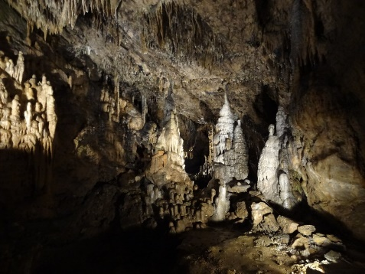


L’AP Centrale Lille vous propose un voyage
aux Grottes de Han
https://grotte-de-han.be
(Visite des Grottes, du parc animalier et du musée PréhistoHan)
Le dimanche 23 juin 2024
(Attention les places sont limitées … inscrivez-vous vite !)

Participation :
Adhérents, leurs conjoints, leurs enfants
- 17 euros/adulte
- 13 euros/enfant (de 4 à 11 ans)
Non adhérents (la priorité sera donnée aux adhérents)
- 29 euros/adulte
- 22 euros/enfant (de 4 à 11 ans)

Programme (prévisionnel) :

- 07h00 départ de Roncq (siège de NotCar 186 rue de la Latte Prolongée)
- 07h45 départ de Villeneuve d'Ascq (gare routière 4 Cantons - Face à Centrale Lille)
- 10h30 arrivée à Han sur la Lesse
- journée aux grottes, parc animalier et musée
- 17h00 reprise du groupe
- vers 19h30 retour Villeneuve d’Ascq puis Roncq en fonction des conditions de circulation.

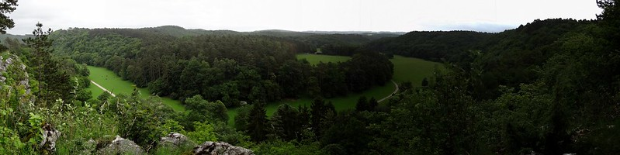
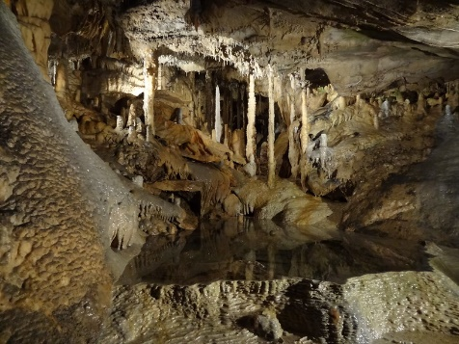
FICHE D’INSCRIPTION
Grottes de Han
2024

Prénom et NOM du porteur de l’inscription :

Choix du ramassage (Roncq ou Villeneuve d’Ascq) :
N° de téléphone portable (joignable pendant le voyage) :
Conjoint et enfants d’adhérent :
Prénom NOM adhérent adulte 2 :
Prénom NOM adhérent adulte 3 :
Prénom NOM adhérent enfant 1 :
Prénom NOM adhérent enfant 2 :
Prénom NOM adhérent enfant 3 :
Prénom NOM adhérent bébé (moins de 4 ans) 1 :

Non Adhérents :
Prénom NOM non adhérent adulte 2 :
Prénom NOM non adhérent adulte 3 :
Prénom NOM non adhérent enfant 1 :
Prénom NOM non adhérent enfant 2 :
Prénom NOM non adhérent enfant 3 :
Prénom NOM non adhérent bébé (moins de 4 ans) 1 :

Total participants voyage + repas en option :
adhérents adultes : 17 € x =
adhérents enfants : 13 € x =
non adhérents adultes : 29 € x =
non adhérents enfants : 22 € x =

Soit euros
(☐espèces ou ☐chèque à l’ordre de AP Centrale Lille ou ☐virement RIB fourni sur demande ou dans la GED)

Correspondant à mon inscription au voyage aux Grottes de Han organisé par l’AP Centrale Lille le dimanche 23 juin 2024.

Fiche d’inscription à rendre au plus tard le 31 mai 2024
à l’un des membres du bureau accompagnée de votre règlement.

